Тема уроку : Київська держава ( Русь – Україна) за часів правління князя Ярослава Мудрого. Практична робота.

Методична розробка уроку історії України для 7 класу
вчителя історії Нововодолазької гімназії
Нововодолазької селищної ради
Харківської області
Цяцьки Ірини Миколаївни

Мета уроку: розкрити зміст внутрішньої і зовнішньої політики князя Ярослава Мудрого, продовжити роботу над розвитком історичних компетентностей учнів, соціальної та громадянської компетентності, виховувати повагу до історичного минулого своєї держави та почуття патріотизму.

Очікувані результати :
Після цього уроку учні
знатимуть :
- дати розгрому печенігів під Києвом, час зведення Софіївського собору, укладення « Руської правди»;
- територію Київської держави ( Русі-України) за часів правління Ярослава Мудрого;
розумітимуть:
- Русь часів правління Ярослава Мудрого як середньовічну централізовану монархію - імперію;
- Історичне значення впровадження кодифікації звичаєвого права ( укладення « Руської правди»)
- Місце Русі-України серед європейських держав після прийняття християнства;
- Поняття « вотчина», «бояри», «шлюбна дипломатія», « собор» , «Київська митрополія», « кодекс законів»;
умітимуть:
- Розташовувати в хронологічній послідовності відомості про правління Ярослава Мудрого , боротьбу русичів з печенігами, кодифікацію руського звичаєвого права;
- Показати на карті територію Київської держави( Русі-України) за правління Ярослава Мудрого;
- Охарактеризувати господарське та суспільне життя Київської держави( Русі-України), правове становище різних верств, внутрішню і зовнішню політику Ярослава Мудрого;
- Зіставити політичний устрій та соціальний розвиток руського та західноєвропейського суспільств в ХІ ст.;
- Розпізнавати пам’ятки архітектури з часів Київської держави( Русі-України).

Тип уроку : вивчення нового матеріалу

Методи та прийоми : фронтальна бесіда , розповідь, визначення проблемного завдання, тестування в форматі ЗНО, робота з настінною картою, історичними атласами, контурними картами, історичними джерелами, хронологічними таблицями, відеоматеріалами.

Обладнання уроку : історична настінна карта “Київська Русь в XI-XIIст.”, кольорові прапорці, атласи та контурні карти з історії України для 7 класу , підручник з історії України для 7 класу, відеоматеріали, тестові завдання.

Основні поняття : « вотчина», «міжусобна боротьба», «шлюбна дипломатія», « собор» , «Київська митрополія»,
« кодекс законів».

Хід уроку

І етап уроку: Організаційний

ІІ етап уроку: Актуалізація опорних знань

Вчитель запитує учнів про дії князя Володимира , які сприяли втраті місцевою племінною верхівкою самостійності.
Учні показують на карті міста, в яких почали княжити сини Володимира.

ІІІ етап уроку: Повідомлення теми уроку , завдань та очікуваних результатів. Мотивує інтерес учнів, нагадуючи, що молодшого за них на 2 роки Ярослава батько посадив княжити в Ростові. Ставить проблемне завдання : визначити в ході роботи на уроці за якого князя - Володимира чи Ярослава - Київська держава( Русь-Україна) досягла вищого рівня розвитку?

IV етап уроку: Вивчення нового матеріалу

1.Боротьба між нащадками князя Володимира за Київський стіл.

Коротка розповідь вчителя про чотирирічну міжусобицю, яка розпочалася після смерті князя Володимира у 1015 році.
Використовує відеоматеріал.
Учні починають складати хронологічну таблицю, записуючи дати, пов’язані із часом правління князя Ярослава, які називає в розповіді вчитель.
Вчитель показує на настінній карті місця, пов’язані із правлінням князя Ярослава та князя Мстислава : міста Київ, Тмутаракань, Чернігів, Новгород.
Учні переносять із історичного атласа на контурну карту згадані міста.
Вчитель запитує : чому боротьба велася саме за Київський стіл? Чи це перший приклад князівської міжусобиці ?
Учні називають принцип верховенства в династії Рюриковичів, який ґрунтувався на визнанні старшим того князя, який правив у Києві. Розповідають про восьмилітню боротьбу за Київ князя Володимира.

2.Заходи князя Ярослава для зміцнення централізованої влади :

а) реформа місцевого управління
Вчитель розповідає про зміцнення князем Ярославом місцевого управління шляхом призначення для управління своїх синів або намісників.
Запитує : хто з попередників князя Ярослава вдавався до такого ж реформування місцевого управління? Як називається новий принцип поділу суспільства і яке його значення?
Учні відповідають , що це були князі Святослав і Володимир, коротко розповідають про їх дії : злам місцевого сепаратизму племінної верхівки;заміна родоплемінного поділу суспільства територіальним, що є однією з основних ознак сформованої держави.

б) запровадження кодексу законів “Руська правда”
Розповідь вчителя про прийняття першого писаного зведення законів Київської держави( Русі-України) -“Руської правди”, що регламентувала внутрідержавні феодальні відносини.
Учні групами аналізують фрагменти “Руської правди” за запитаннями:
Чим ви поясните :
- заміну кривавої помсти грошовим штрафом?
- неоднаковість штрафів для різних соціальних груп?
- зробіть загальний висновок про рівень розвитку державності Київської держави( Русі-України) за часів правління Ярослава Мудрого;

в)зміцнення православної церкви
Вчитель розповідає про продовження князем Ярославом активної християнізації держави: будівництво численних храмів та монастирів, призначення без відома Константинопольського патріарха в 1051 році митрополитом ченця Іларіона, утворення Київської митрополії. Запитує: чому князь надавав великого значення церкві, як використовували церкву імператори Священної Римської імперії?
Учні пригадують ,що імператор Священної Римської імперії Оттон І зробив церкву опорою своєї влади в умовах відсутності державних чиновників та значної самостійності місцевих феодалів.

г)розбудова Києва – столиці держави
Вчитель звертає увагу учнів на фрагмент « Повісті минулих літ» про розбудову Києва з тексту підручника і на схему міста в атласі з історії України.
Учні аналізують схему міста Києва, порівнюють місто Володимира і місто Ярослава.

д)захист держави від нападів печенігів
Вчитель повідомляє, що князь Ярослав приділяв значну увагу безпеці кордонів держави: воював за Червенські землі в союзі з князем Мстиславом, зводив «змієві вали» , переміг печенігів у 1036 р.
Учні продовжують складати хронологічну таблицю, наносять на контурну карту названі вчителем і показані на настінній карті об’єкти.

е) розширення західних кордонів держави
Вчитель розповідає про те , що князь Ярослав відвоював захоплені поляками західні землі Русі, розширив кордони до Чудського озера, заснував місто Юр’єв ( Тарту), назване християнським іменем князя.
Учні наносять на контурну карту названі об’єкти та вказують нову лінію кордону Київської держави( Русі-України). Роблять висновок про розширення території держави – імперії.

є) династичні зв’язки князя Ярослава
Вчитель стисло розповідає, спираючись на відеоматеріал про « сімейну дипломатію» князя Ярослава. Запитує: чому правителі могутніх держав Європи з готовністю заключали шлюбні союзи з династією Ярославовичів?
Учні говорять, що це є ознакою престижу та могутності династії.

3.Ярослав Мудрий – людина і державний діяч
Вчитель розповідає про заповіт князя Ярослава, яким він зробив спробу вирішити болючу проблему престолонаслідування. В основу запропонованого ним механізму спадкоємності князівської влади було покладено принцип сеньйорату, тобто влади найстаршого у роді.
Називає дату смерті князя- 1054 рік і запитує учнів, чим в історії християнського світу відомий цей рік.
Учні відповідають про поділ християнської церкви на Західну – римсько-католицьку та Східну – православну.

V етап уроку: Закріплення вивченого матеріалу
Вчитель звертає увагу учнів на проблемне завдання, поставлене на початку уроку. Методом “Прес” пропонує вирішити завдання.
Пропонує учням за допомогою прапорців перенести із своїх контурних карт на настінну карту ті географічні об’єкти, які пов’язані з часом правління князя Ярослава.
Пропонує учням із своїх зошитів перенести на дошку хронологічну таблицю подій, пов’язаних із правлінням князя Ярослава.
Учні виконують завдання по групам, оскільки для колективного виконання завдань та їх перевірки бракує часу.

VІ етап уроку: Інструкція по виконанню домашнього завдання
Прочитати параграф “ Київська Русь за часів правління князя Ярослава Мудрого”, усно відповісти на запитання підручника, скласти схему династичних зв’язків Ярославовичів (за бажанням).

VІІ етап уроку: оцінювання учнів
Дає оцінку роботі учнів на уроці, виходячи із рівнів досягнутих компетентностей. За наявності часу пропонує тестові завдання , наприклад:
1.Хто був соправителем князя Ярослава до 1036 року?
А) Всеволод Б) Святополк В) Мстислав Г) Вишеслав

2.Розташуйте події в хронологічній послідовності:
А) Спорудження Софіївського собору;
Б) Призначення ченця Іларіона Київським митрополитом;
В) Розгром печенігів;
Г) Заповіт дітям

3. Який фрагмент документу належить до «Руської правди»?
1) «…Якщо вбитим буде городянин, або купець, або боярський тіун, або мечник, або ізгой – то 40 гривен уплатить за нього…»
2) «…Якщо хто вкраде вола або корову з телям, присудити до сплати 35 солідів.»
3) «…Коли вб’є муж мужа, то помститись повинен брат убитого, або батько, або син…»
А) 1,2
Б) 1,3
В) 2,3
Г) 1,2,3

4.Яка з цих пам’яток архітектури є Софіївським собором?
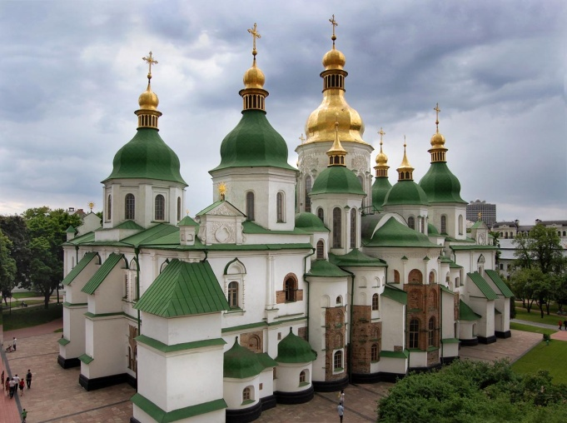 | 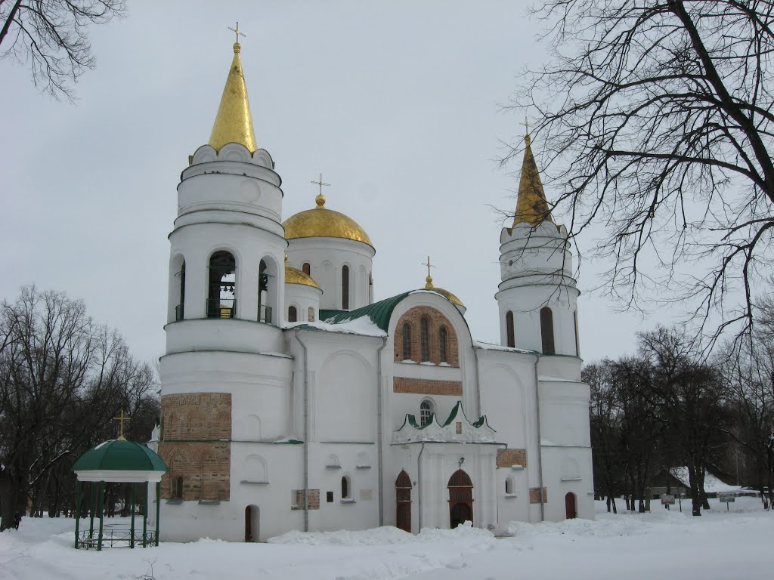 б
а
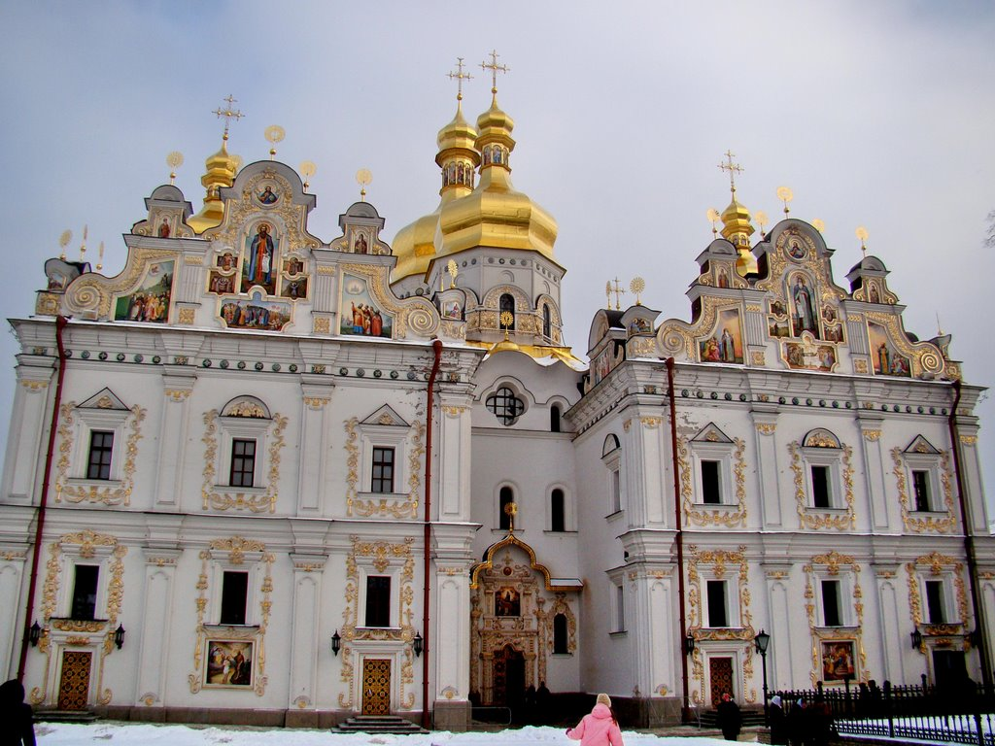в | 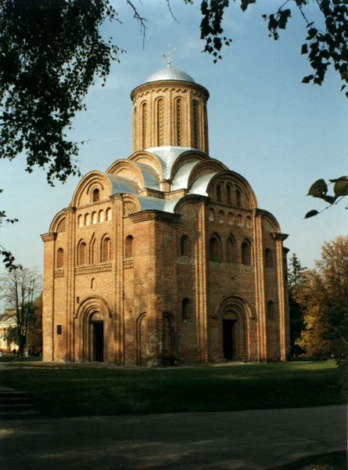 г

5. Кого із київських князів називали « Тестем Європи»?
А) Володимира Б) Олега В) Ігоря Г) Ярослава

6.Спадкове земельне володіння князів, бояр :
А) Вотчина Б) Детинець В) Натуральне господарство Г) Городище

VІІІ етап уроку : Підведення підсумків уроку
Вчитель запитує : чи досягли учні очікуваних результатів, звертаючись до записаних та озвучених на початку уроку очікувань.

